交通部觀光局東部海岸國家風景區管理處
奉准報廢財物之議(比)價讓售案 財物清單
案名 |  | 秀姑巒溪遊客中心已奉准報廢之財物變賣
案號 |  | 觀海花讓售字第110003號
序號 | 財產名稱 | 財產編號 | 照片
1 | 泛舟安全宣導  解說牌 | 無財產編號 | 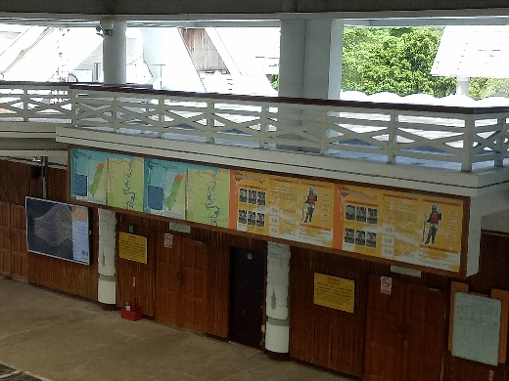
2 | 垃圾子車 | 無財產標籤 | 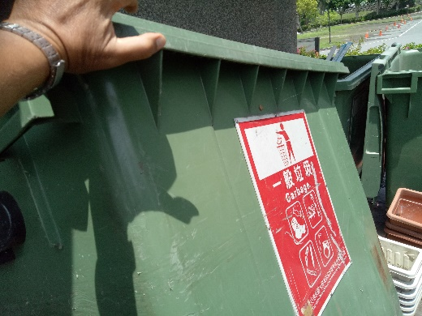
3 | 以下空白
4

